

1

# UVODNA RIJEČ

*Drage Labinjanke i Labinjani,*

*kako bismo na najjednostavniji mogući način svima približili Proračun Grada Labina, pripremili smo ovaj*

*„Vodič za građane“. Želimo na razumljiv i slikovit način prikazati kako se planiraju utrošiti proračunska sredstva svih naših građana. „Vodič za građane“ još je jedan od znakova transparentnosti, budući da sve vas upućuje u aktivnosti kojima se Grad Labin bavi. Od ove godine omogućili smo da i Vi, sugrađanke i sugrađani sudjelujete u stvaranju Proračuna Grada Labina za 2021. godinu putem aplikacije kao dodatni alat participacije građana u njegovom donošenju.*

*Naime, Proračun je temeljni financijski dokument Grada u kojem su iskazani svi planirani godišnji prihodi i primici te rashodi i izdaci. On je sredstvo za ostvarenje potreba i volje građana našega Grada raspoloživim sredstvima, način dokazivanja fiskalne odgovornosti gradske uprave te iskaz političkih ciljeva vlasti.*

*Nakon financijski, veoma zahtjevne 2020. godine u kojoj smo promptnim reagiranjem uspjeli osigurati pet mjera pomoći lokalnom gospodarstvu te očuvati stabilnost proračuna u svim njegovim točkama, u 2021. ulazimo s brojnim investicijama, a definitivno će je obilježiti gradnja Doma za starije i obilježavanje 100. godišnjice Labinske republike.*

*Radovi na Krvovoj placi su u toku i sve će biti gotovo do 2. ožujka, a do tada će i naš obnovljeni Šoht dobiti dostojanstvenu trajnu rasvjetu. Ovo obilježavanje bit će na jednoj razini kakvu ovaj jubilej i zaslužuje, a visoko pokroviteljstvo događaja potvrdio je i predsjednik RH Zoran Milanović.*

*Dom za starije kapitalna je investicija i obilježit će sljedeću godinu kada će biti izgrađen u velikoj mjeri, ukupna investicija vrijedna je oko 37,5 milijuna kuna, a istu sufinancira i Istarska županija s 50% cjelokupnog iznosa.*

*Nastavljamo ulagati i u prometnice. U punom su jeku radovi na prometnici kroz Kapelicu vrijedni 5,5 milijuna kuna koje provodimo u suradnji sa ŽUC-om. Iduće godine započinju radovi i u Istarskoj ulici, glavnoj ulici kroz naselje Kature.*

*Veliko je zadovoljstvo najaviti i ulaganje u Poslovnu zonu Vinež od 1,7 milijuna kuna kojim dovršavamo opremanje njezinog zapadnog krila, ali i kamo nam dolazi jedna nova tvornica koja donosi i nova zapošljavanja. Naime, tvrtka Carel planira izgraditi još jednu novu tvornicu na 5000 kvadrata koja bi u konačnici trebala zapošljavati preko 200 radnika.*

*Nakon ogromnih ulaganja u sportsku infrastrukturu (atletska staza, sportski centar, boćarska dvorana) u 2021. izrađujemo i glavni projekt pomoćnog nogometnog terena s umjetnom travom u naselju Vinež, a kojeg ćemo izgraditi tijekom 2022. i 2023. čime zaokružujemo priču s kvalitetnom sportskom infrastrukturom.*

*Jedan od naših prioriteta, a isti smo kao zajednički prijedlog Županije i istarskih gradova uputili i prema Mehanizmu za oporavak i otpornost EU-a, je digitalizacija javne uprave koja će zasigurno obilježiti iduću godinu kada će gradska uprava biti u potpunosti usklađena s digitalnim procesima.*

*U regionalnoj razvojnoj politici Republike Hrvatske i Europske unije, planiranje i programiranje su jedan od temeljnih instrumenata. Stoga se u 2021. godini pristupa izradi nove Strategije razvoja Grada Labina za razdoblje 2021. do 2025. godine. Strategija na jednom mjestu analizira stanje razvoja i predlaže*

*razvojne pravce za sve ključne sektore Grada Labina sukladno metodologiji i praksi koja se koristi kod izrade strateških dokumenata u Europskoj uniji.*

*Nakon priznanja za najbolji grad za mlade dvije godine za redom i top 5 u kategoriji Smart City, mislimo kako je Labin pokazao da je spreman za ovaj iskorak za koji treba imati hrabrosti, znanja i zajedništva.*

*Na dobrom smo putu i nećemo stati. Proračun „težak“ 129 milijuna kuna stabilan je, izvediv i realan te nudi jasan naglasak razvoja malog grada po veličini, ali grada velikog srca.*

*Hvala svim dragim sugrađanima i ostanimo zdravi.*

### Vaš Gradonačelnik Valter Glavičić

1. **OPĆENITO O PRORAČUNU I NJEGOVOM SADRŽAJU Što je proračun?**
   * Proračun je jedan od najvažnijih dokumenata koji se donosi na razini jedinice lokalne samouprave
   * Proračun je akt kojim se procjenjuju prihodi i primici te utvrđuju rashodi i izdaci jedinice lokalne samouprave za proračunsku godinu, sa projekcijom za dvije naredne godine
   * Propis kojim su regulirana sva pitanja vezana uz proračun je Zakon o proračunu (Narodne novine 87/08, 136/12 i 15/15)

# Tko donosi proračun?

* + Proračun donosi predstavničko tijelo grada (Gradsko vijeće Grada Labina) do konca tekuće godine za narednu proračunsku godinu
  + Prijedlog proračuna i projekciju utvrđuje Gradonačelnik Grada Labina kao izvršno tijelo te ih podnosi Gradskom vijeću na donošenje
  + Proračun se objavljuje na službenim internet stranicama Grada Labina [**www.labin.hr**](http://www.labin.hr/) i u službenim novinama Grada Labina
  + Ako se proračun ne donese u roku slijedi:
    - Privremeno financiranje
    - Raspuštanje Gradskog vijeća
    - Prijevremeni izbori za Gradsko vijeće i gradonačelnika

# Sadržaj proračuna:

* + **OPĆI DIO** - sastoji se od Računa prihoda i rashoda i Računa financiranja
  + **POSEBNI DIO** – sastoji se od plana rashoda i izdataka iskazanih po razdjelima
    - Svaki razdjel sadrži programe, projekte i aktivnosti koji se planiraju financirati iz područja nadležnosti svakog pojedinog odjela gradske uprave, uključujući i financijske planove proračunskih korisnika Grada Labina kojih ima ukupno 10, (Dječji vrtić Pjerina Verbanac, OŠ Matije Vlačića, OŠ Ivo Lola Ribar, Centar Liče Faraguna, Umjetnička škola Matko Brajša Rašan, Javna vatrogasna postrojba Labin, Pučko otvoreno učilište, Gradska knjižnica i Vijeća nacionalnih manjina, Bošnjaka i Srba)
  + **PLAN RAZVOJNIH PROGRAMA** – je dokument sastavljen za trogodišnje razdoblje koji sadrži ciljeve i prioritete razvoja povezane sa programskom i organizacijskom klasifikacijom proračuna. Plan razvojnih programa za 2021. godinu s projekcijama za 2022. i 2023. godinu sadrži ciljeve i prioritete iz Strategije razvoja Grada Labina, a projekti su preko programske i organizacijske klasifikacije povezani sa Proračunom Grada Labina za 2021. godinu s projekcijama za 2022. i 2023. godinu

# Struktura prihoda i primitaka:

### PRIHODI POSLOVANJA

* + - Porezi (porez i prirez na dohodak, na promet nekretnina, kuće za odmor, na promet pića i porez na javne površine)
    - Pomoći iz proračuna i iz inozemstva
    - Prihodi od imovine (zakup, koncesije i naknade)
    - Komunalni doprinos i naknada
    - Prihodi od donacija
    - Kazne, upravne pristojbe i ostalo

### PRIHODI OD PRODAJE NEFINANCIJSKE IMOVINE

* + - Prodaja dugotrajne pokretne i nepokretne imovine

### PRIMICI OD FINANCIJSKE IMOVINE I ZADUŽIVANJA

* + **RASPOLOŽIVA SREDSTVA IZ PRETHODNE GODINE**
    - Preneseni višak ili manjak iz prethodne godine

# Prihodi proračuna po namjeni:

### NENAMJENSKI PRIHODI

* + - Porezni prihodi
    - Prihodi od zakupa i iznajmljivanja imovine
    - Pristojbe

### NAMJENSKI PRIHODI

* + - Komunalna naknada – za održavanje javnih površina, nerazvrstanih cesta, javne rasvjete i odvodnje atmosferskih voda

Komunalni doprinos – za gradnju nerazvrstanih cesta, javne rasvjete i javnih površina (nogostupa, dječjih igrališta, pješačkih staza i dr.)

* + - Prihodi od pomoći i donacija – prema namjeni za koju su namijenjeni
    - Prihodi od prodaje imovine - za kapitalne rashode
    - Primici od dugoročnog zaduživanja – isključivo za kapitalne investicije uz prethodnu suglasnost Gradskog vijeća i Vlade RH

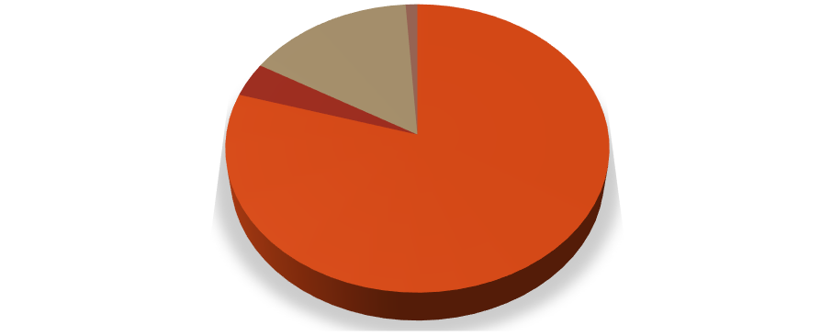

**79,63**

**15,46**

**3,84**

**2021. godina**

**1,08**

Prihodi poslovanja

Prihodi od prodaje nefinancijske imovine

Primici od financijske imovine i zaduživanja

Višak prihoda iz prethodne godine

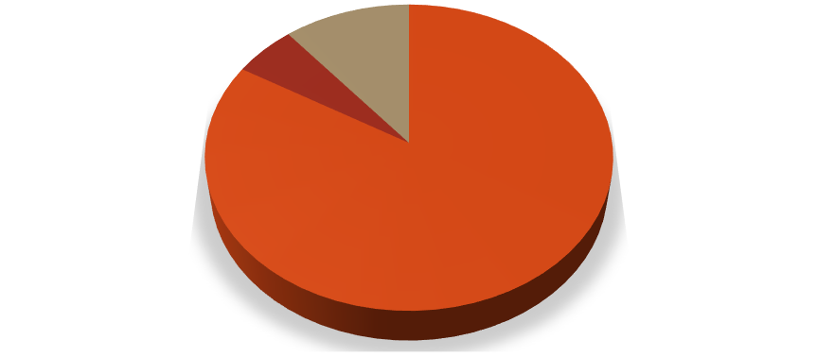

**2022. godina**

**11%**

**5%**

**84%**

Prihodi poslovanja

Prihodi od prodaje nefinancijske imovine Primici od financijske imovine i zaduživanja

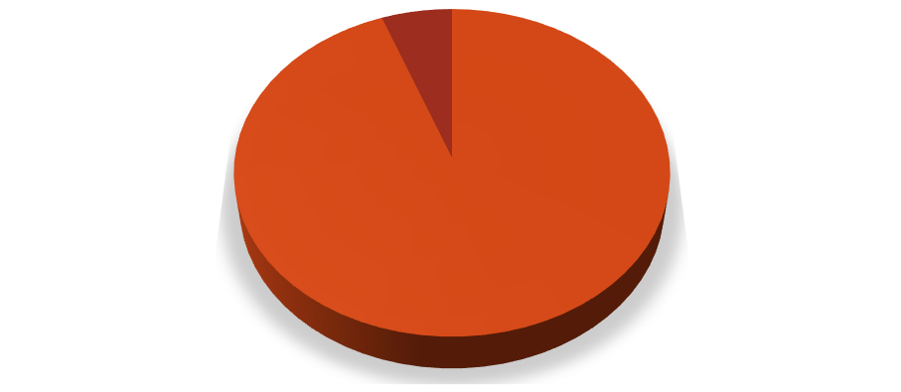

**2023. godina**

**0%**

**6%**

**94%**

Prihodi poslovanja

Prihodi od prodaje nefinancijske imovine

Primici od financijske imovine i zaduživanja

# Struktura rashoda i izdataka:

### RASHODI POSLOVANJA

* + - Rashodi za zaposlene (plaće zaposlenih u gradskoj upravi i ustanovama čiji je osnivač Grad)
    - Materijalni rashodi (rashodi za materijal, energiju i usluge)
    - Financijski rashodi (bankarske usluge i kamate)
    - Subvencije – trgovačkim društvima, poljoprivrednicima i obrtnicima
    - Pomoći unutar opće države i inozemstva (proračunskim korisnicima drugih proračuna)
    - Naknade građanima i kućanstvima (stipendije, socijalna skrb)
    - Ostali rashodi (donacije, naknade šteta i kapitalne pomoći)

### RASHODI ZA NABAVU NEFINANCIJSKE IMOVINE

* + - Rashodi za kupnju zemljišta
    - Izgradnja građevinskih objekata i opreme
    - Prostorno planiranje, projektna dokumentacija, umjetnička dijela, knjige i drugo

### IZDACI ZA FINANCIJSKU IMOVINU I OTPLATU ZAJMOVA

* + - Otplata glavnice primljenih kredita

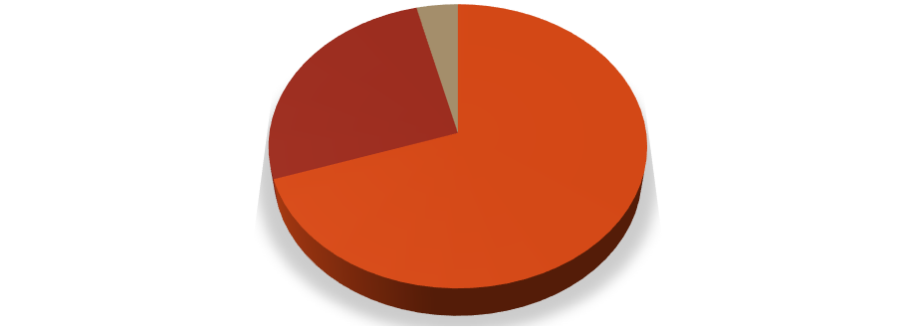

**2021. godina**

**4%**

**26%**

**70%**

Rashodi poslovanja

Rashodi za nabavu nefinancijske imovine

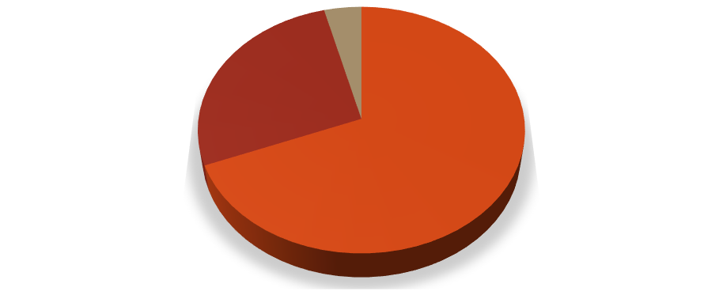

**2022. godina**

**4%**

**27%**

**69%**

Rashodi poslovanja

Rashodi za nabavu nefinancijske imovine

Izdaci za financijsku imovinu i otplate zajmova

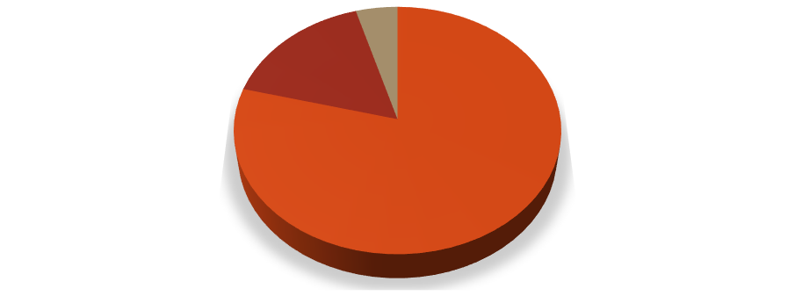

**79%**

**5%**

**16%**

**2023. godina**

Rashodi poslovanja

Rashodi za nabavu nefinancijske imovine

Izdaci za financijsku imovinu i otplate zajmova

# Rashodi proračuna po namjeni:

### ZAKONSKE OBVEZE

* + - Predškolski odgoj
    - Socijalna skrb
    - Javne potrebe u sportu i kulturi
    - Protupožarna i civilna zaštita
    - Komunalno gospodarstvo ( održavanje i gradnja objekata)
    - Zaštita okoliša
    - Prostorno planiranje
    - Materijalni rashodi i plaće

### RASHODI VEZANI ZA DODATNE STANDARDE JAVNIH POTREBA

* + - Održavanje manifestacija od lokalnog značaja
    - Sufinanciranje rada udruga u društvenim djelatnostima
    - Briga o djeci i starijima (naknade za novorođenčad, naknade umirovljenicima)
    - Srednjoškolsko i visoko obrazovanje (stipendiranje učenika i studenata)
    - Dodatni programi u osnovno školskom obrazovanju (produženi boravak učenika, suradnici u nastavi za djecu s posebnim potrebama)

# PRIJEDLOG PRORAČUNA ZA 2021. GODINU I PROJEKCIJA ZA 2022. I 2023. GODINU

**Važno je znati!**

* + Najvažnije načelo proračuna je da mora biti **uravnotežen**, što znači da ukupna visina



planiranih prihoda mora biti jednaka ukupnoj visini planiranih rashoda

* Određeni rashodi mogu se financirati isključivo iz određene vrste prihoda

**Ukupni prihodi Ukupni rashodi**

**2023. godina**

**2020. godina 2021. godina 2022. godina**

**135.000.000,00**

**130.000.000,00**

**125.000.000,00**

**120.000.000,00**

**115.000.000,00**

**110.000.000,00**

**105.000.000,00**

**100.000.000,00**

**95.000.000,00**

**PRIHODI I RASHODI PRORAČUNA PO GODINAMA**

# PRIHODI PRORAČUNA

## PRIHODI PO VRSTI –po ekonomskoj klasifikaciji

|  |  |  |  |
| --- | --- | --- | --- |
| **VRSTA PRIHODA** | **2021. godina** | **2022. godina** | **2023. godina** |
| **PRIHODI POSLOVANJA- UKUPNO** | **103.032.390,00** | **103.240.994,00** | **104.121.994,00** |
| Prihodi od poreza | 28.560.000,00 | 30.060.000,00 | 38.171.000,00 |
| Pomoći od inozemstva i od subjekata unutar općeg proračuna | 36.441.995,00 | 37.115.646,00 | 38.060.646,00 |
| Prihodi od imovine | 8.370.000,00 | 8.530.000,00 | 8.530.000,00 |
| Prihodi od upravnih i administrativnih pristojbi, pristojbi po posebnim propisima i naknadama | 21.819.540,00 | 24.710.493,00 | 25.035.493,00 |
| Prihodi od prodaje proizvoda  i robe te pruženih usluga i prihodi od donacija | 7.677.855,00 | 2.645.855,00 | 2.145.855,00 |
| Kazne, upravne mjere i ostali prihodi | 163.000,00 | 179.000,00 | 179.000,00 |
| **PRIHODI OD PRODAJE NEFINANCIJSKE IMOVINE** | **4.963.500,00** | **6.771.000,00** | **6.306.050,00** |
| Prihodi od prodaje neproizvedene dugotrajne  imovine | 2.300.000,00 | 2.600.000,00 | 2.135.050,00 |
| Prihodi od prodaje proizvedene dugotrajne imovine | 2.663.500,00 | 4.171.000,00 | 4.171.000,00 |
| **PRIMICI OD FINANCIJSKE**  **IMOVINE I ZADUŽIVANJA** | **20.000.000,00** | **13.614.950,00** | **0,00** |
| Primici od zaduživanja | 20.000.000,00 | 13.614.950,00 | 0,00 |
| **UKUPNO PRIHODI I PRIMICI** | **127.995.890,00** | **0,00** | **0,00** |
| Rezultat poslovanja | **1.397.700,00** | 0,00 | 0,00 |
| **UKUPNO:** | **129.393.590,00** | **123.626.944,00** | **110.428.044,00** |

1. **PRIHODI PO NAMJENI**

|  |  |  |  |
| --- | --- | --- | --- |
| **NAMJENA PRIHODA** | **2021. godina** | **2022. godina** | **2023. godina** |
| Nenamjenski prihodi | 39.249.000,00 | 38.880.000,00 | 38.991.000,00 |
| Namjenski prihodi | 34.978.897,00 | 35.317.169,00 | 40.354.377,00 |
| Namjenski primici od zaduživanja | 20.000.000,00 | 13.614.950,00 | 0,00 |
| Raspoloživa sredstva iz prijašnjih godina | 1.200.000,00 | 0,00 | 0,00 |
| Vlastiti i ostali prihodi proračunskih korisnika | 33.765.993,00 | 33.071.446,00 | 32.911.446,00 |
| Raspoloživa sredstva iz prijašnjih godina- proračunski  korisnici | 197.700,00 | 0,00 | 0,00 |
| **UKUPNO:** | **129.213.590,00** | **123.626.944,00** | **110.428.044,00** |

1. **RASHODI**

### UPRAVNI ODJEL ZA POSLOVE GRADONAČELNIKA I GRADSKO VIJEĆE – UKUPNI RASHODI U 2021. GODINI 11.021.720,00 KN

Upravni odjel za poslove

gradonačelnika i gradsko vijeće i opće poslove 4.916.000,00

Vijeća nacionalnih manjina

136.000,00

Vatrogasne postrojbe

5.969.720,00

UPRAVNI ODJEL ZA POSLOVE GRADONAČELNIKA, GRADSKO

VIJEĆE I OPĆE POSLOVE 4.256.500,00

* Javna uprava i administracija 4.346.000,00
* Mjesna samouprava 35.000,00
* Civilna zaštita 20.000,00
* Područna vatrogasna zajednica Labin 480.000,00
* Financiranje dobrovoljnog vatrogastva 35.000,00

VIJEĆA NACIONALNIH MANJINA 136.000,00

* VIJEĆE BOŠNJAČKE NACIONALNE MANJINE 66.000,00
* VIJEĆE TALIJANSKE NACIONALNE MANJINE 30.000,00
* VIJEĆE SRPSKE NACIONALNE MANJINE 40.000,00

VATROGASNE POSTROJBE 5.969.720,00

* JAVNA VATROGASNA POSTROJBA LABIN 5.969.720,00

**UPRAVNI ODJEL ZA PRORAČUN I FINANCIJE UKUPNI RASHODI U 2021.GODINI 14.334.168,00 KN**

Upravni odjel za proračun i

financije 14.334.168,00

UPRAVNI ODJEL ZA ZA PRORAČUN I FINANCIJE 14.334.168,00

* Zajednički troškovi upravnih odjela 8.573.168,00
* Proračunska pričuva 50.000,00
* Otplata zajmova 5.280.000,00
* Financiranje županijskog centra za gospodarenje otpadom Kaštijun 225.000,00
* Financiranje Opće bolnice Pula 206.000,00

**UPRAVNI ODJEL ZA PROSTORNO UREĐENJE, ZAŠTITU OKOLIŠA I IZDAVANJE AKATA ZA GRADNJU**

**UKUPNI RASHODI U 2021.GODINI 34.896.597,00**

Dokumenti prostornog uređenja 960.000,00

Izgradnja komunalne infrastrukture 8.584.000,00

Izgradnja građevina javne namjene 24.149.597,00

Komunalne vodne građevine i gospodarenje otpadom 1.203.000,00

IZGRADNJA KOMUNALNE INFRASTRUKTURE 8.584.000,00

* Projekti cesta i ostale infrastrukture u zonama izgradnje 150.000,00
* Cesta i nogostup Vinež-Marciljani 900.000,00
* Rekonstrukcija javnih cesta 190.000,00
* Obilaznica starogradske jezgre-zapadna obilaznica 65.000,00
* Infrastruktura starogradske jezgre i popločenje parternih površina - projektiranje 300.000,00
* Poslovna zona Vinež - opremanje zone infrastrukturom 1.700.000,00
* Ostali poslovi vezani za izgradnju komunalne infrastrukture 180.000,00
* Opremanje komunalnom infrastrukturom zone višestambenih građevina Kature 1.800.000,00
* Rekonstrukcija županijske ceste ZC 5103 Labin - Kapelica 1.864.000,00
* Opremanje zone urbanih vila na lokaciji uz Istarsku ulicu 100.000,00
* Nerazvrstana cesta u Rapcu - spoj na NC 16 705.000,00
* Nerazvrstana cesta u Vinežu - spoj na LC 50146 110.000,00
* Gradsko groblje 120.000,00
* Nerazvrstana cesta u Rapcu-Ulica Učka 400.000,00

IZGRADNJA GRAĐEVINA JAVNE NAMJENE 24.149.597,00

* Rekonstrukcija rive Rabac - otplata kredita 120.000,00
* Rekonstrukcija i sanacija velikog kupatila, tople veze i šohta u sklopu Rudarskog kompleksa Pijacal - projektiranje 1.268.500,00
* Izgradnja doma za starije osobe u Labinu 20.000.000,00
* Dječji vrtić Vinež- projektiranje (novi) 250.000,00
* Sportski kompleks Vinež - projektiranje 150.000,00
* Ostali poslovi vezani uz izgradnju građevina javne namjene 120.000,00
* Rekonstrukcija zgrade Gradskog kina 230.000,00
* Projekt Mine Tour 2.011.097,00

DOKUMENTI PROSTORNOG UREĐENJA 960.000,00

* Izrada dokumenata prostornog uređenja 410.000,00
* Provedba dokumenata prostornog uređenja 550.000,00

KOMUNALNE VODNE GRAĐEVINE I GOSPODARENJE OTPADOM 1.203.000,00

* Odlaganje komunalnog otpada Cere 1.203.000,00

**UPRAVNI ODJEL ZA KOMUNALNO GOSPODARSTVO I UPRAVLJANJE IMOVINOM UKUPNI RASHODI U 2021. GODINI 13.900.000,00**

Održavanje komunalne infrastrukture

10.503.000

Održavanje stambenih i poslovnih prostora i

dr. 1.737.000,00

Oprema komunalne infrastrukture

1.660.000,00

ODRŽAVANJE KOMUNALNE INFRASTRUKTURE 10.503.000,00

* Održavanje prometnih i pješačkih površina 2.385.000,00
* Utrošak energije i održavanja javne rasvjete 1.575.000,00
* Održavanje urbane opreme i dječjih igrališta 215.000,00
* Održavanje, čišćenje javnih i zelenih površina 4.152.000,00
* Održavanje odvodnje oborinskih voda 50.000,00
* Održavanje igrališta 715.000,00
* Prigodna dekoracija i iluminacija 150.000,00
* Održavanje plaža 140.000,00
* Održavanje sportske dvorane 846.000,00
* Održavanje boćarske dvorane 25.000,00
* Održavanje komunalne infrastrukture 250.000,00

ODRŽAVANJE STAMBENIH I POSLOVNIH PROSTORA 1.737.000,00

* Održavanje stambenih prostora 342.000,00
* Održavanje poslovnih prostora, štandova i privremenih priključaka 546.000,00
* Mjere preventivne zaštite i veterinarske usluge 340.000,00
* Dostava vode 30.000,00
* Usluge pomoći izvršenja poslova komunalnog i prometnog redarstva 233.000,00
* Održavanje objekata ostale namjene 246.000,00

OPREMA KOMUNALNE INFRASTRUKTURE 1.660.000

* Izgradnja komunalne infrastrukture 1.660.000,00

**UPRAVNI ODJEL ZA DRUŠTVENE DJELATNOSTI UKUPNI RASHODI U 2021. GODINI 53.358.253,00**

Predškolski odgoj 12.266.900,00

Obrazovanje 29.708.013,00

Razvoj sporta i rekreacije 2.100.000,00 Promicanje kulture 709.000,00 Programi za djecu 240.000,00 Socijalna skrb 3.037.500,00

Zdravstvo 839.000,00

Razvoj civilnog društva 485.000,00 Ustanove u kulturi 3.972.840,00

PREDŠKOLSKI ODGOJ 12.266.900,00

* Sufinanciranje predškolske djelatnosti Dječji vrtić Glorija 520.000,00
* Dječji vrtić Pjerina Verbanac Labin 11.746.900,00

OBRAZOVANJE 29.708.013,00

* Stipendije učenika i studenata 925.000,00
* Pomoć u školovanju 75.000,00
* Opremanje kuhinja u obrazovnim ustanovama 1.100.000,00
* Osnovna škola Matije Vlačića 8.216.500,00
* Osnovna škola Ivo Lola Ribar Labin 11.190.220,00
* Centar Liče Faraguna Labin 2.905.293,00
* Umjetnička škola Matke Brajša Rašana Labin 5.296.000,00

RAZVOJ SPORTA I REKREACIJE 2.100.000,00

* Sufinanciranje sportske zajednice Grada Labina 2.100.000,00

PROMICANJE KULTURE 709.000,00

* Kulturne manifestacije Grada Labina 284.000,00
* Labin Art Republika 150.000,00
* Sufinanciranje projekata kulture 175.000,00
* Brendiranje-realizacija projekata cakavice, M. Vlačić i rudarstva 80.000,00
* Kulturno povijesni susreti 20.000,00

PROGRAMI ZA DJECU I ODRASLE 240.000,00

* Grad prijatelj djece 5.000,00
* Dani dječje radosti 45.000,00
* Zdravi grad 190.000,00

SOCIJALNA SKRB 3.037.500,00

* Socijalna zaštita djece i mladih 520.000,00
* Socijalna zaštita starijih, bolesnih i nemoćnih osoba 785.000,00
* Socijalna zaštita obitelji 900.000,00
* Socijalna zaštita osoba sa invaliditetom 10.000,00
* Socijalna zaštita obitelji u nužnom smještaju 110.000,00
* Programi udruga i ustanova u području socijalne skrbi 712.500,00

ZDRAVSTVO 839.000,00

* Hitna medicinska pomoć 551.500,00
* Rano otkrivanje raka dojke 71.500,00
* Sufinanciranje logopeda 160.000,00
* Analiza kvalitete prehrane 36.000,00
* COVID 19 20.000,00

RAZVOJ CIVILNOG DRUŠTVA 485.000,00

* Financiranje udruga 485.000,00

USTANOVE U KULTURI 3.972.840,00

* Pučko otvoreno učilište Labin 2.949.240,00
* Gradska knjižnica Labin 1.023.600,00

**UPRAVNI ODJEL ZA GOSPODARSTVO I EU PROJEKTE UKUPNI RASHODI U 2021. GODINI 1.882.852,00**

Jačanje gospodarstva 1.205.000,00

Upravljanje EU projektima 677.852,00

JAČANJE GOSPODARSTVA 1.205.000,00

* Učešće u Fondu za razvoj poljoprivrede i agroturizma Istre 20.000,00
* Promocija tradicionalnih obrta i proizvoda 5.000,00
* Lokalna akcijska grupa Istočna Istra 30.000,00
* Lokalna akcijska grupa u ribarstvu Istočna Istra 30.000,00
* Bespovratne potpore i subvencije 925.000,00
* Informativna i edukativna potpora 10.000,00
* Coworking 46.000,00
* On line baza podataka 45.000,00
* Strategija razvoja Grada Labina 100.000,00

UPRAVLJANJE EU PROJEKTIMA 677.852,00

* Priprema projekata iz EU fondova 50.000,00
* Projekt karijerno usmjeravanje nezaposlenih i učenika OŠ 132.352,00
* Projekt Recolor 495.500,00

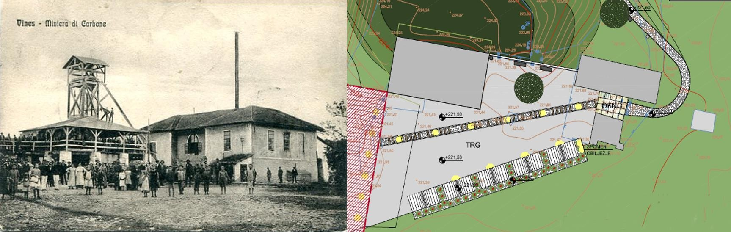

**KONTAKTI I KORISNE INFORMACIJE**

Na web stranici Grada Labina [**www.labin.hr**](http://www.labin.hr/)nalazi se detaljan prikaz Proračuna i pripadajućih programa za 2021. godinu sa projekcijama

za 2022. i 2023. godinu.

Dostupne su sve informacije o radu Gradske uprave, obavijesti, natječaji, akti, kontakti i ostalo.

Kako bi naša komunikacija bila otvorena i obostrana, pozivamo Vas da nam šaljete svoja pitanja, prijedloge i kritike na adresu e-pošte: [**ured.grada@labin.hr**](mailto:ured.grada@labin.hr)

### Gradska uprava Grada Labina

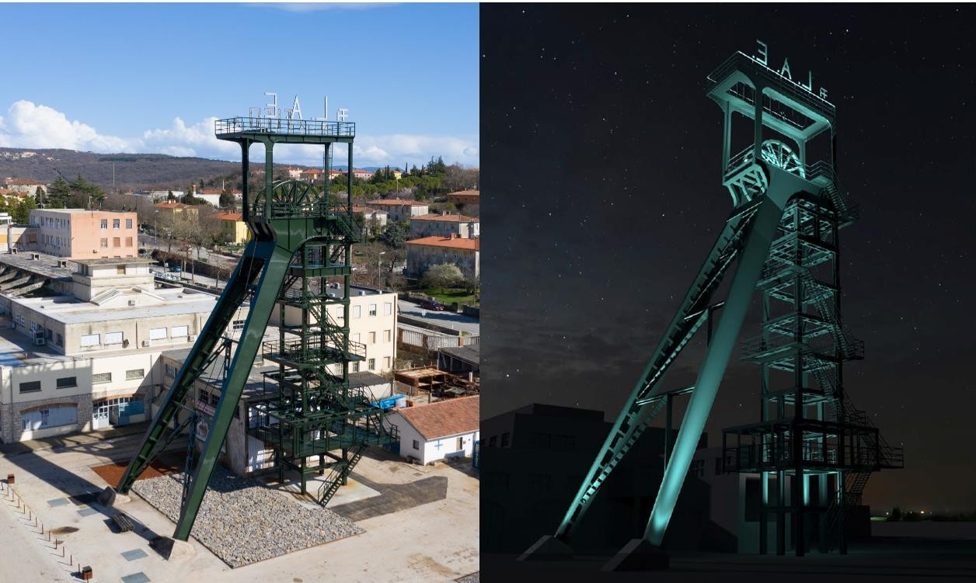**A_ Titov trg 11, 52220 Labin** 17

**T_ 052 866 800, 052 852 078**

**F_ 052 852 269**

**M_** [**ured.grada@labin.hr**](mailto:ured.grada@labin.hr) **W_** [**www.labin.hr**](http://www.labin.hr/)